软件使用说明书

姓名：杨阳

学号：2019141460500

题目：聊天系统

功能及使用说明：

注册界面，只填写昵称和密码，用户名为自动生成（数据库自增）：

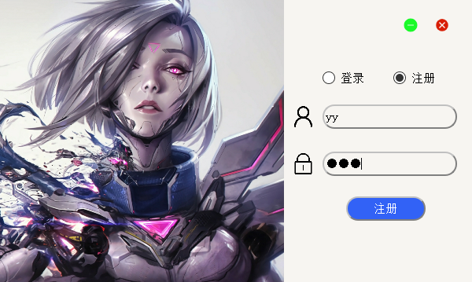  
登录界面，输入账号和密码，点击登录或回车即可进入聊天室：  
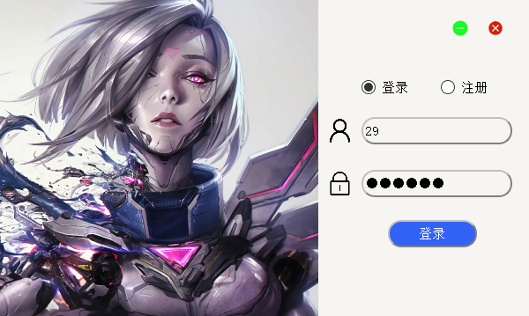

聊天界面：和QQ操作类似，点击输入框（下方），输入文字后点击发送或者回车即可发送文字，右边是在线人员，当有人登录或者退出会实时跟新。  
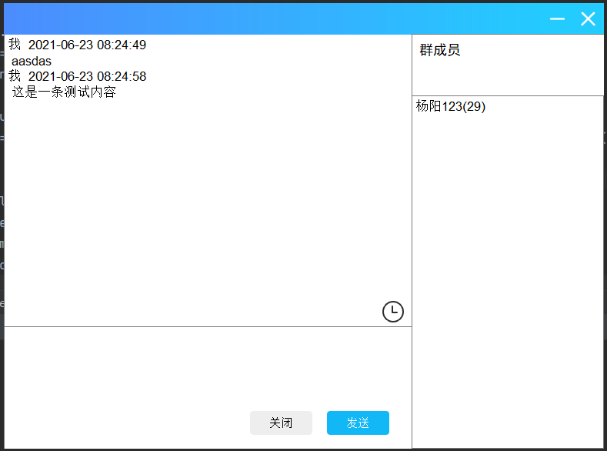  
消息管理界面：点击时钟图标即可进入聊天管理界面，如图，首先展示的是全部的消息记录，如果要查找聊天记录，可通过上方的用户，时间，消息内容三个信息进行约束查找消息。还有删除和查看用户信息的功能。  
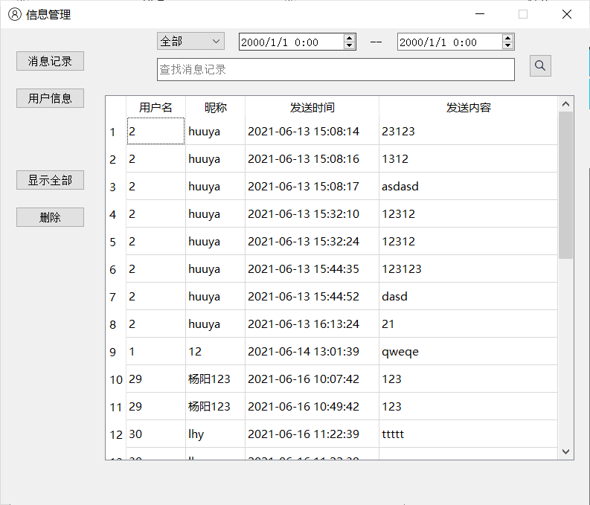  
删除信息：点击想要删除的消息（只要选中那一行中的任何单元格即可），选中后点击删除。对于错发的消息可以选择删除，相当于QQ的撤回，同样规定时间在2分钟以内才可以删除。并且只能删除自己的消息。删除之后所有人都在消息记录中看不见这条记录。  
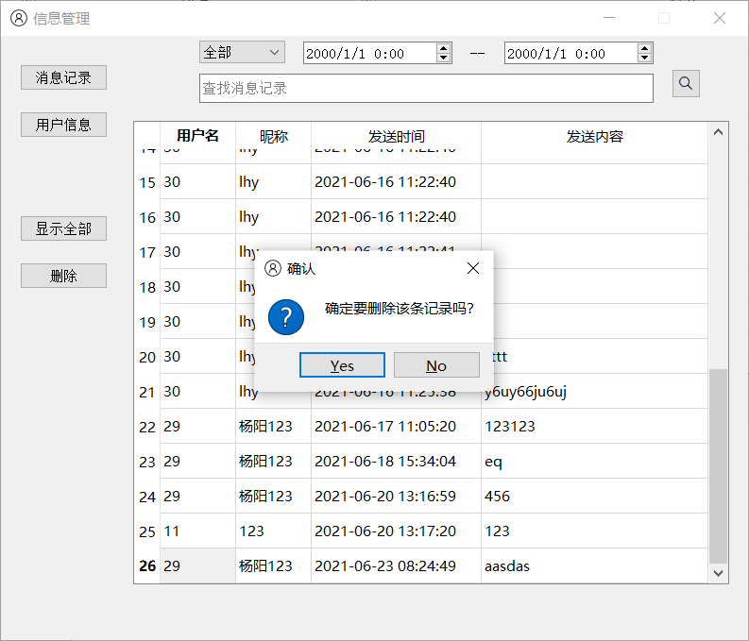  
当删除其他人的信息时提示错误：  
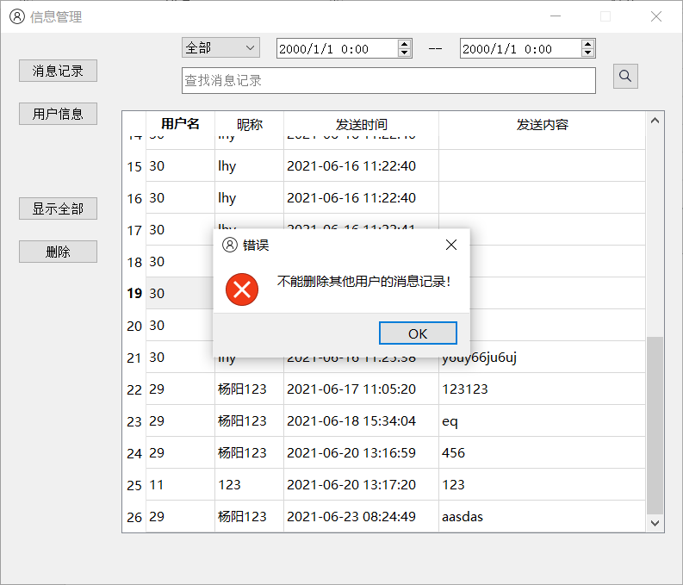  
查询消息演示：  
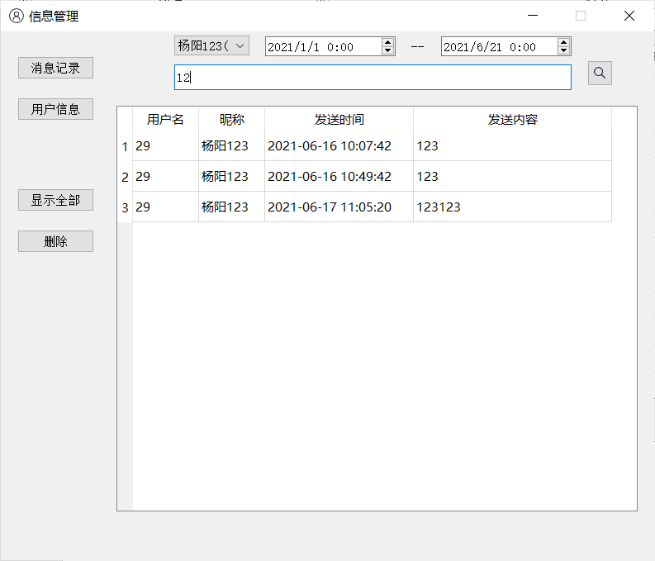

用户信息界面：功能有修改昵称，修改密码和注销用户。  
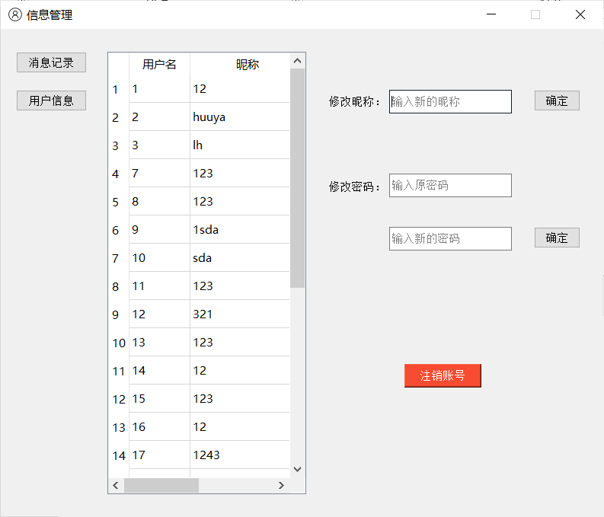

修改昵称演示：  
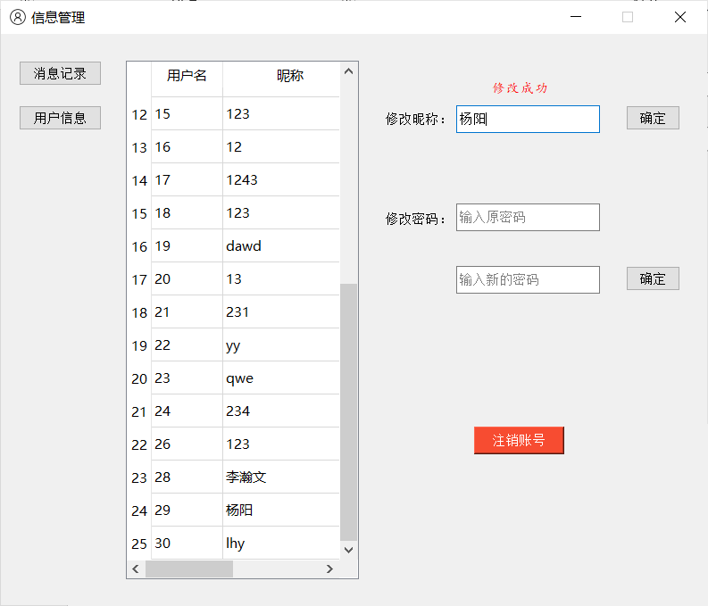

修改密码演示：  
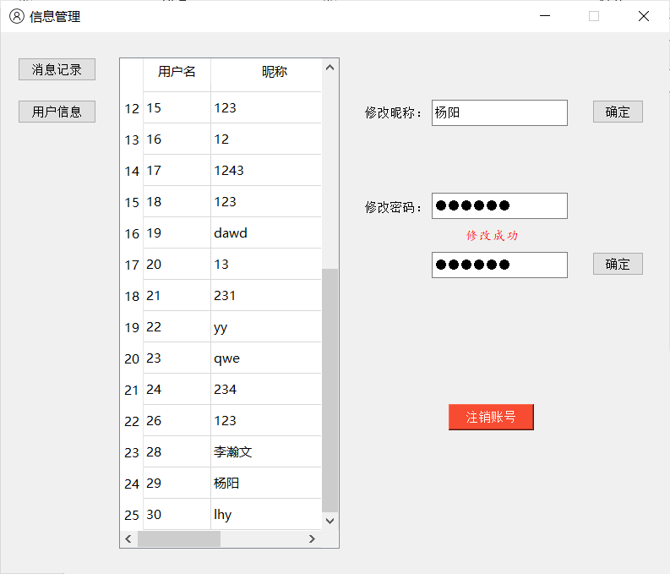

另外还有管理员，管理员不能注册，只能在数据库上增加。创建时已加入一个管理员账号yy，密码123456.管理员账号为非数字，用户账号为数字。管理员功能为对消息记录进行管理。他可以删除所有人的任何时间的消息记录。

